

Joyplus Adkey SDK 安装手册

（Android版）

发布日期：2013年6月5日

版本号：1.0.0

目录
1. SDK的嵌入 3
步骤1：添加Joyplus Adkey SDK到工程中 3
步骤2：修改AndroidManifest.xml文件 3
2. 广告视图的使用 5
Banner类型广告视图的添加 5
ScreenSaver类型广告视图的添加 7
开屏视频广告视图的显示 8
使用注意事项： 8
3. 广告媒体设置与管理 8
创建广告媒体 8
创建广告位 9
广告投放管理 10
云端管理 10
4. 注意事项 11

1. SDK的嵌入
欢迎您使用Joyplus Adkey SDK 1.0系列。

步骤1：添加Joyplus Adkey SDK到工程中
首先请在您的工程文件根目录下创建一个名为libs的子目录，并将Joyplus Adkey SDK 的JAR包(adkey.jar，MZ.jar)拷贝到libs目录下。对于Eclipse工程，请参照下面的步骤添加JAR包：
1) 在 “Package Explorer” 页签中右击你的工程并选择 “Properties”
2) 在左侧面板中选择 “Java Build Path”
3) 在主窗口中选择 “Libraries”页签
4) 点击“Add JARs…”按钮
5) 选择您拷贝到libs目录下的adkey.jar
6) 点击 “OK” 完成添加，如图所示：
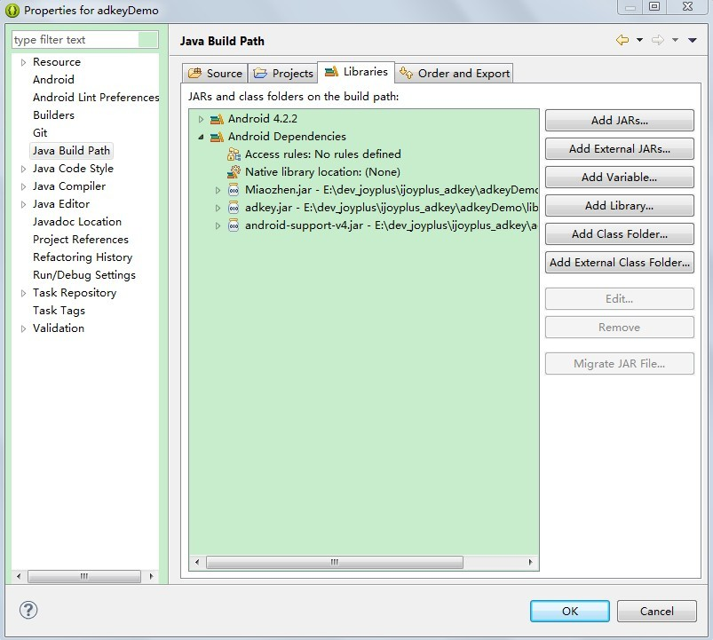

步骤2：修改AndroidManifest.xml文件
1. 添加Activity声明
在AndroidManifest.xml文件中的</application>标签之前，还需要添加必要的Activity声明，添加如下代码：
<activity android:name="com.joyplus.adkey.video.RichMediaActivity"
android:configChanges="keyboard|keyboardHidden|orientation"/>
<activity android:name="com.joyplus.adkey.banner.InAppWebView"></activity>

2. 添加权限许可
在AndroidManifest.xml文件中的<application>标签之前，请为SDK添加以下权限许可（如果App本身没有的话）：
<uses-permission android:name="android.permission.INTERNET/">
<uses-permission android:name="android.permission.READ_PHONE_STATE"/>
<uses-permission android:name="android.permission.ACCESS_NETWORK_STATE"/>
<uses-permission android:name="android.permission.ACCESS_FINE_LOCATION"/>
<uses-permission android:name="android.permission.ACCESS_COURSE_LOCATION"/>
<uses-permission android:name="android.permission.WRITE_EXTERNAL_STORAGE"/>
<uses-permission android:name="android.permission.ACCESS_WIFI_STATE" />
一些需要精准位置，当您完成了以上的步骤设置后，请参考以下完整的AndroidManifest.xml范例：
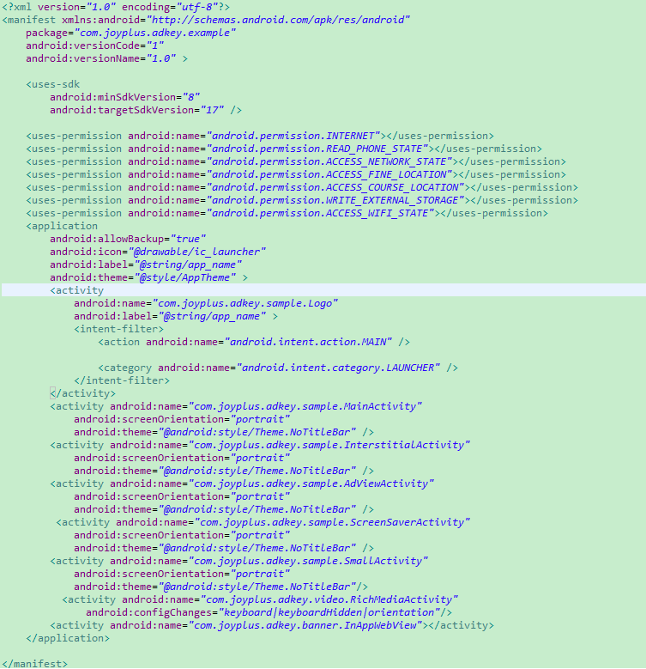

2. 广告视图的使用
当您完成了以上步骤，您就可以正常的使用Joyplus Adkey SDK的广告视图控件来请求和显示广告了。Joyplus Adkey SDK为您提供了多种广告展现形式，丰富广告的展现并且提升广告位的效果。具体广告类型如下：

Banner类型广告视图的添加
开发者可以在layout的xml文件中创建view的方式来创建广告视图。如果您需要通过layout文件来定位广告位，可以在想要加广告视图的位置预留一个ViewGroup(例如RelativeLayout)来作为AD container。如以下示例：
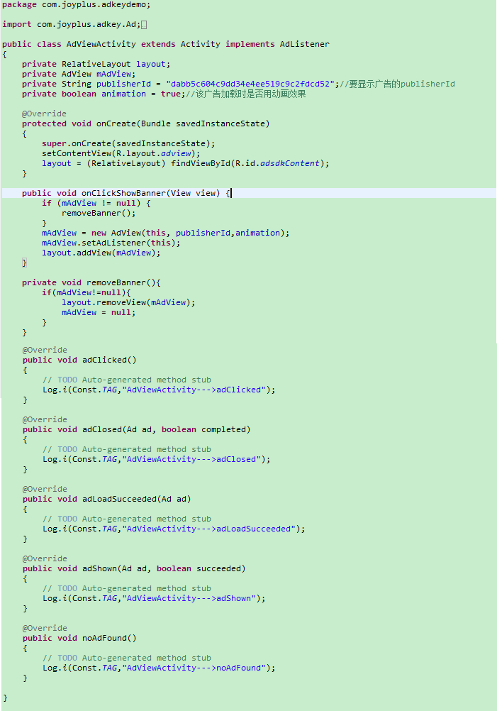
至此广告视图就成功的添加到App中，当App中放有广告视图的界面显示后，广告视图会自动请求广告，成功获取广告后添加在ViewGroup界面上。当该界面隐藏或销毁时，广告视图也要停止请求和刷新，并销毁。

ScreenSaver类型广告视图的添加
ScreenSaver是盒子屏幕超时时显示屏保广告。首先您必须有一个Service，当然这个Service在主Activity中启动，在Service中注册一个receiver,该receiver监听系统的Screen Off（即屏幕关闭）事件，在Service中要关闭原有的屏保(关闭系统屏保需要再配置文件中获得权限)。然后在onReceive方法中启动自己的屏保Activity。开发者在启动的Activity的layout的中创建view的方式来创建广告视图。通过layout文件来预留一个ViewGroup(例如RelativeLayout)来作为AD container。Activity处理如下示例：
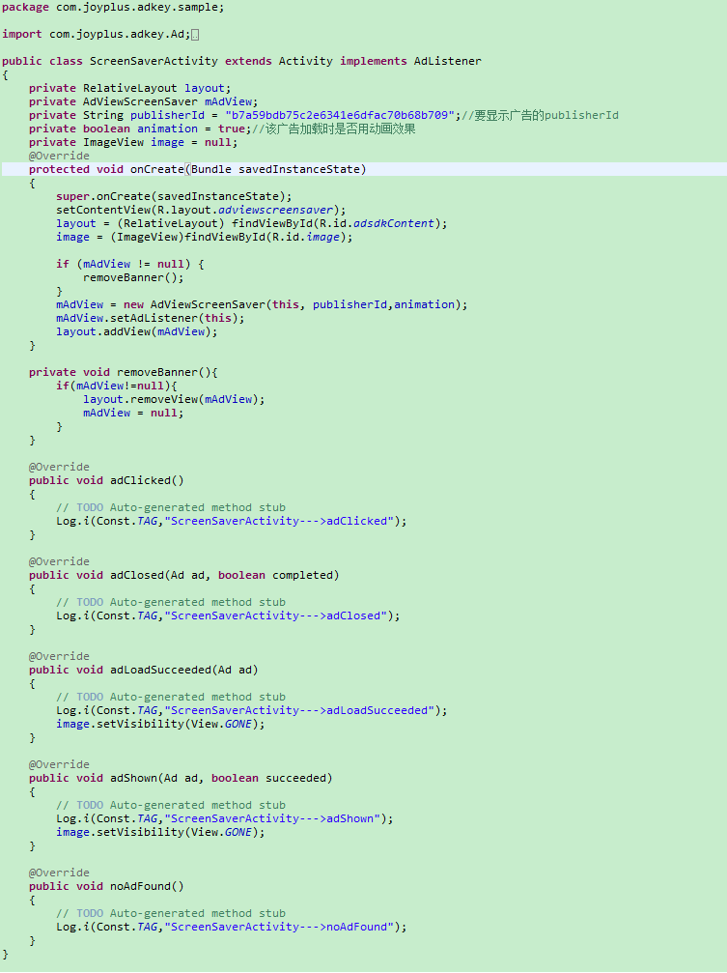
至此广告视图就成功的添加到App中，当App中放有广告视图的界面显示后，广告视图会自动请求广告，成功获取广告后添加在ViewGroup界面上。当该界面隐藏或销毁时，广告视图也要停止请求和刷新，并销毁。（屏保的ApkDemo在文档中有示例，您只需更改自己的屏保监听广播事件即可）

开屏视频广告视图的显示
开屏广告的使用场景是在应用刚刚开启时。Joyplus Adkey SDK分为缓存开屏和实时开屏两种。缓存开屏的加载机制为，本次加载，缓存本次的广告应答以及相关资源，下次开启时展现。而实时开屏在每次开启时都会实时请求广告并加载和缓存资源，在超时时间前加载完成即自动展现。详细使用方法可见Sample中的Logo类中使用的示例代码。
 | 广告请求流程 | 优点 | 缺点
缓存开屏 | 当次缓存，下次展现 | 无需等待广告loading,体验好。 | 填充至展现流失率较高
实时开屏 | 当次加载，当次展现，超时放弃（超时时限开发者可设） | 填充至展现流失率较低。 | 用户需要等待

使用注意事项：
- 1) 使用开屏广告前您的应用最好有自己的开机画面，方便程序进行页面跳转。
- 2) 在创建开屏广告实例的时候，请求当前的开屏广告，然后在广告的监听函数里进行判断是否加载完成并显示。
3) 在开屏广告被关闭或展现完成需要自动关闭时，会回调public void adClosed(Ad ad,boolean completed)方法，通知开发者开屏被关闭。在这个方法中，强烈建议开发者进行开屏页面到主页面的跳转（即Activity跳转），这样给用户带来的是开屏到主屏的无缝切换体验。
- 4)开发者在开屏界面的Activity中， onKeyDown方法返回键行为（KeyEvent.KEYCODE_BACK）已经被屏蔽，以此来保证您的开屏和开屏广告正常显示完成。
开屏属于弹出式显示广告的形式。SDK包中的Sample提供了完整的开屏使用流程，建议开发者查看并在自己的应用/游戏中实现该使用方法。

3. 广告媒体设置与管理

创建广告媒体
首先，登陆官网，选择左边的广告媒体选择创建媒体。其次，命名一个广告媒体名字。第三步，选择媒体的类别，例如：手机投放或者TV投放。第四，设定媒体的URL，这个地址为您自己应用的下载地址。第五，选择广告媒体投放的频道，一个完整的广告媒体如下图（创建一个媒体并不能提交，您还需要在媒体的下面给它指定一个广告位，具体请看创建一个广告位）：
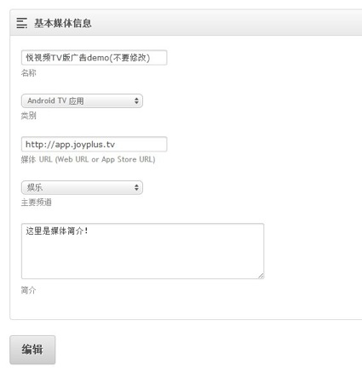

创建广告位
登陆官方网站进入广告媒体点击创建广告位（如果您还处于编辑创建媒体页面，直接编辑媒体下面的广告位即可），首先，将自己的广告位和自己的媒体进行关联，其次命名广告位，选择广告位的类型，条形横幅广告位类型支持自定义尺寸。第三，选择广告位的投放频道，这里要与媒体的频道一致。第四，设定广告位的刷新时间间隔。一个完整的广告位如下图：
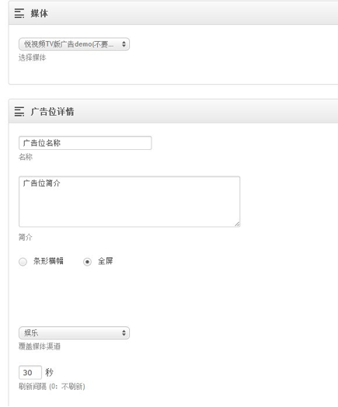
点击创建就会得到广告的publisherId,程序里的广告都是根据这个值进行投放的。

广告投放管理
点击广告投放里的创建，进入广告投放组，第一，选择类别，设定广告优先级。第二，给广告投放起一个易于管理的名字，选择投放的时间段，设定好开始投放和结束时间。第三，选择投放地域，选择要投放的应用位置。第四，选择好投放的频道和设备，与广告媒体里的频道对应。

云端管理
除了在代码中，您还可以通过Joyplus移动广告平台管理您的应用。例如，如果需要暂停/开始您的广告，请按照如下路径：
1） 登陆Joyplus移动广告平台，点击广告投放，找到某一个要停止投放的广告进行管理；
2） 如果要停用某一个广告媒体，可以点击广告媒体选中自己的广告媒体进行管理；
3） 某一个广告媒体的刷新频率可以在广告媒体里进行设置。

4. 注意事项
在使用Joyplus Adkey SDK的时候一定要注意以下问题：
1) 每一个广告位对应你在广告媒体中的publisherId，并且保证这个ID是您在官网上和媒体绑定过，以便能正常使用。
2) 使用开屏广告展现时尽量使用缓存模式，让应用显示效果更好一些。
3）确保配置文件正确，必须将activity和权限加入。

